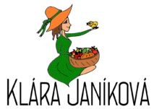
- Úvod
- BLOG
- Kdo jsem?
- MÁM PRO VÁS…

Umíte rozmnožit obrázek?
Klára Janíková25.3. 201901326x
Je to super? Není to super? A není to vlastně jedno? Já se o to s vámi podělím a třeba to někoho zajímat bude.
Chvíli jsem přemýšlela nad tím, jestli tenhle článek má vůbec smysl psát. Ale pak jsem si řekla, že jo. Píšu ho pro ty, co objevili kouzlo vlastní kreslené tvorby, pro ty co zkouší takovou vlastní malou grafiku, prostě na koleně. Pokud jste to i vy, tak hurá do čtení!
Nedávno mě oslovila jedna má skvělá klientka (https://ucetnictvihrave.cz/). Chtěla nakreslit postavičku ukazující na něco. No, a ideálně, aby se dala nějak poštelovat, aby ukazovala vždy někam jinam. Obrázek, který by se hýbal, nakreslit neumím. Ale dá se z jedné jediné kresby vyčarovat víc různých obrázků. A v tomto článku, se s vámi podělím o to, jak to dělám.
Základem samozřejmě je samotná kresba. V tomto konkrétním případě bylo nejnáročnější nakreslit tu ukazující ruku. Jedna nakreslená čára, střídala pohled na mou ruku v ukazující pozici.
A já si kdysi myslela, že nebudu nikdy kreslit ani obličeje, ani ruce. No, to jsem se tehdy dost pletla.
Jinak koukání na předlohu je úplný základ. Vřele doporučuji používat při kreslení lidských postaviček zrcadlo. Přirozeně si stoupnout do pozice kterou chcete kreslit a pustit se do toho. Taky se můžete v té pozici třeba vyfotit a pak se koukat na fotku.
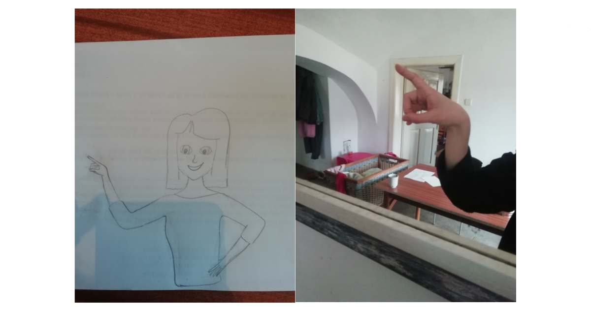
Takže kreslíme, gumujeme a zase kreslíme, dokud nemáme obrázek přesně takový, jaký ho chcete mít. A teď přichází to hlavní. Dokud máme obrázek jen na papíře, můžeme ho maximálně rozstříhat a pak nějak lepit. Ale my si ho hodíme do počítače a pořádně si s ním pohrajeme tam.
Neumíte ani dostat obrázek do počítače a převést ho do digitální podoby? Natož ho ještě nějak množit a dělat z něj různé další obrázky? Nevadí koukněte sem.
Jakmile máte obrázek v počítači, přichází na řadu (chvilka napětí) malý nenápadný prográmek MALOVÁNÍ.
Ne!? Fakt?
Jo!
Je to super rychlé a super jednoduché, takže proč ne. V malování tu naši kresbičku trochu vykucháme. Stačí použít volný výběr a VYBÍRAT. Já jsem vyřízla oči a pusu (vše jsem si samostatně uložila). Pak jsem uřízla i tu ruku a opět jsem si ji uložila. Zbyl mi dost oškubaný obrázek bez obličeje (jen s nosem) a bez předloktí. Samostatně jsem si ještě nakreslila pár obličejů. Stačí hrubý obrys a pak se zaměřit na výraz. Nechala jsem pak jen oči a pusu a zbytek obličeje jsem vygumovala, aby mi zbytečně při digitalizaci nepřekážel.
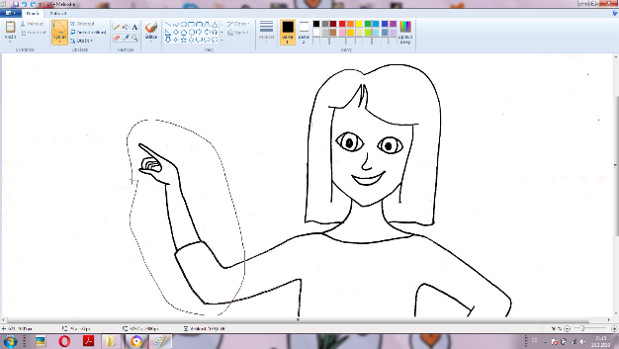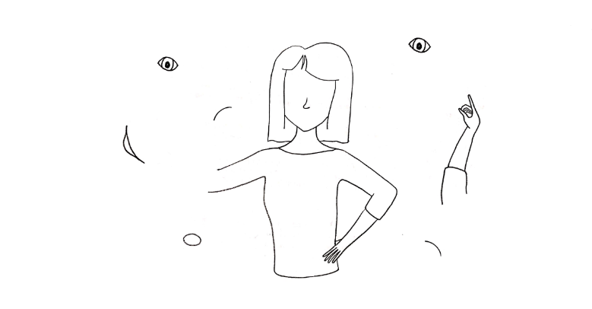

Možná si teď říkáte, jestli by nebylo jednodušší nakreslit obrázek rovnou bez obličeje a pak třeba jen oči a pusu zase bez hlavy. Nebylo, protože potřebujete, aby to vypadalo reálně a to se vám nepovede, když to neuvidíte.
Pak už jsem se mohla pustit do kouzlení v Inkscapu. (Inkscape je editor vektorové grafiky, který je dostupný ke stažení zdarma a můžete si v něm hezky zpracovávat vlastní kresby.)
Nebudu tady popisovat, jak obrázek dostaneme do digitální podoby. To je samostatná kapitola. Pokud by vás to zajímalo, tak koukněte SEM.
A začínáme kouzlit.
Skládáme jednotlivé dílky k sobě a tvoříme postupně jeden obrázek za druhým. Ruka nahoře a usměvavá paní, ruka uprostřed a vyděšená paní. Pak obrázek zrcadlově otočíme a máme paní ukazující na druhou stranu a tentokrát na nás mrká. Prostě můžeme řádit a řádit a to všechno z jedné hlavní kresby. Stačí vám k tomu jen malování, Inkscape a trocha té dětské hravosti.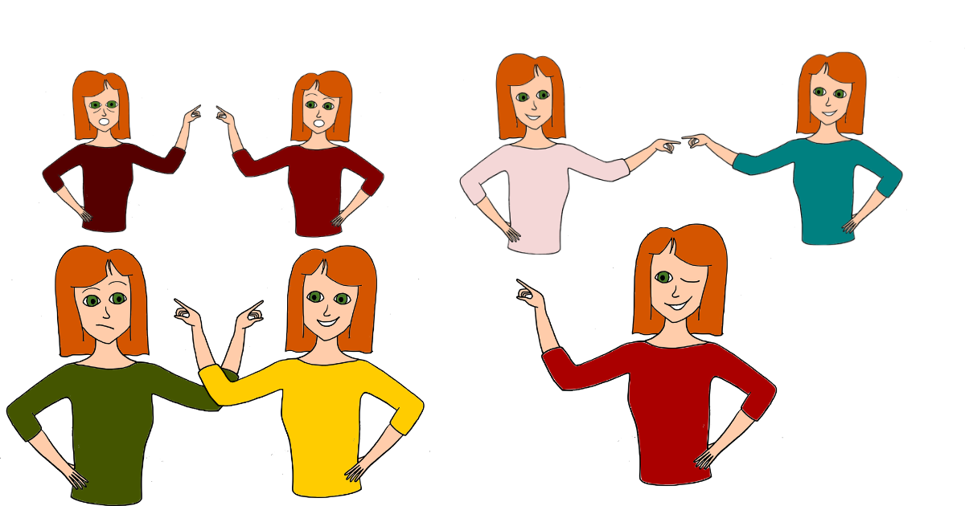
Inkscape, Inkscape… Proč právě on?
Protože je zdarma. Když se u mě vyskytla potřeba posunout své kreslení dál, tak jsem nevěděla nic o vektorové grafice ani jsem neznala žádný grafický program. Nevěděla jsem, kam se má tvorba vlastně bude ubírat, tak jsem nechtěla investovat do žádných drahých programů. Vlastně jediné co mě zajímalo a co jsem si myslela že potřebuju, bylo průhledné pozadí.
A tak jsem se napřed učila ve zkušební verzi corelu (protože mi přišel nejdostupnější) s tím, že si ho případně později koupím. Ale pak jsem narazila na Inkscape a začala se v něm plácat. Ze začátku jsme se vůbec nekamarádili, ale nakonec jsme si na sebe zvykli a už si to bez sebe neumíme představit.
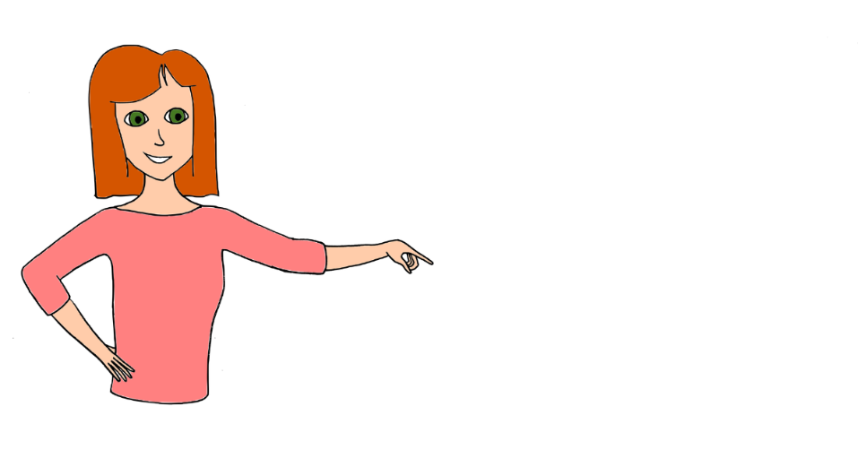
Pokud se s ním taky chcete skamarádit a využít díky němu skvělou příležitost ke kreativnímu řádění, můžu vám s tím pomoct.
Z PAPÍRU DO DIGITÁLNÍ PODOBY A PAK UŽ KAMKOLIV CHCETE!
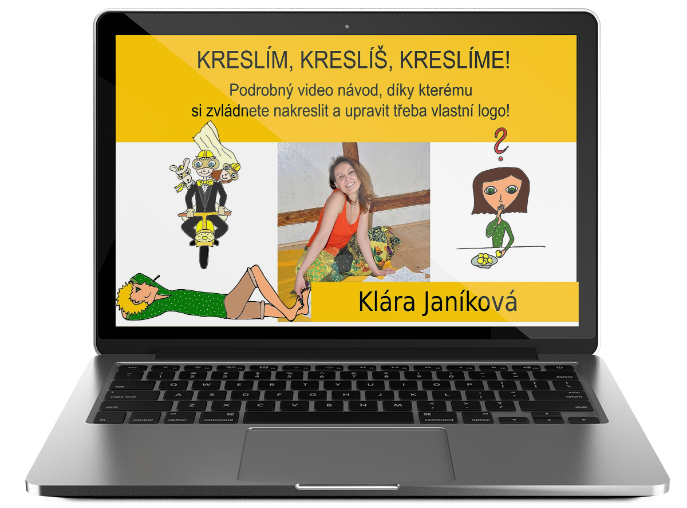
Podrobný video návod, díky kterému si zvládnete nakreslit a upravit třeba vlastní logo!

To chci umět

Klára Janíková
Jsem máma, farmářka a kreslířka. Nenapravitelný snílek a milovník svobody. Život na venkově, hospodaření, naladění na rytmus roku a vše propojené vlastní kreativitou. To jsou mé cesty ke svobodě a šťastnému životu, které ukazuji i ostatním.
Jsem autorkou e-booku Farmařím! A Baví mě to! Objevte kouzlo efektivity a začněte si naplno užívat krásy farmaření! Více informací najdete ZDE.>>
A kreslícího video návodu Kreslím, kreslíš, kreslíme! Více informací najdete ZDE.>>
Více o tom, kdo jsem, si přečtěte tady. >>
Chcete být ve skupině stejně naladěných lidí? Máme uzavřenou skupinu na facebooku a rádi Vás vezmeme mezi sebe.
Podobné články
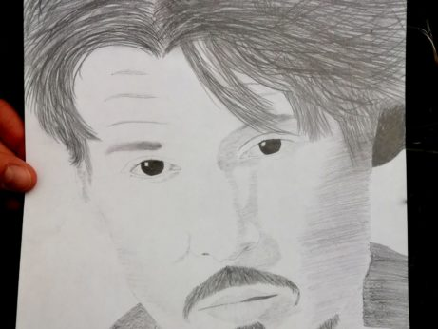Vrozený talent, nebo jednoduchý trik? Jak nakreslit obrázek věrný své předloze.
Kreslím, koukám se na to, co kreslím, používám dokonce i tu fintu…
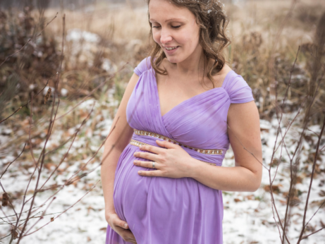S bříškem na statku?
"Tak co? Jak to zvládáš?" V těhotenství poměrně běžná otázka. Koneckonců,…
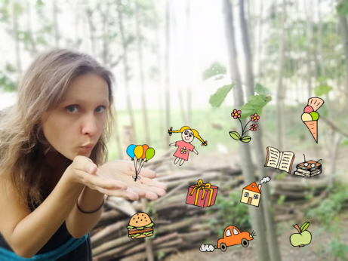Když se plní sny...
Před dvěma lety jsme s Ondrou upustili od záměru postavit si slaměný…
Komentáře

Přidat komentář

Vaše e-mailová adresa nebude zveřejněna. Vyžadované informace jsou označeny *
Jméno *
E-mail *
Webová stránka
Vaše osobní údaje budou použity pouze pro účely zpracování tohoto komentáře. Zásady zpracování osobních údajů

- 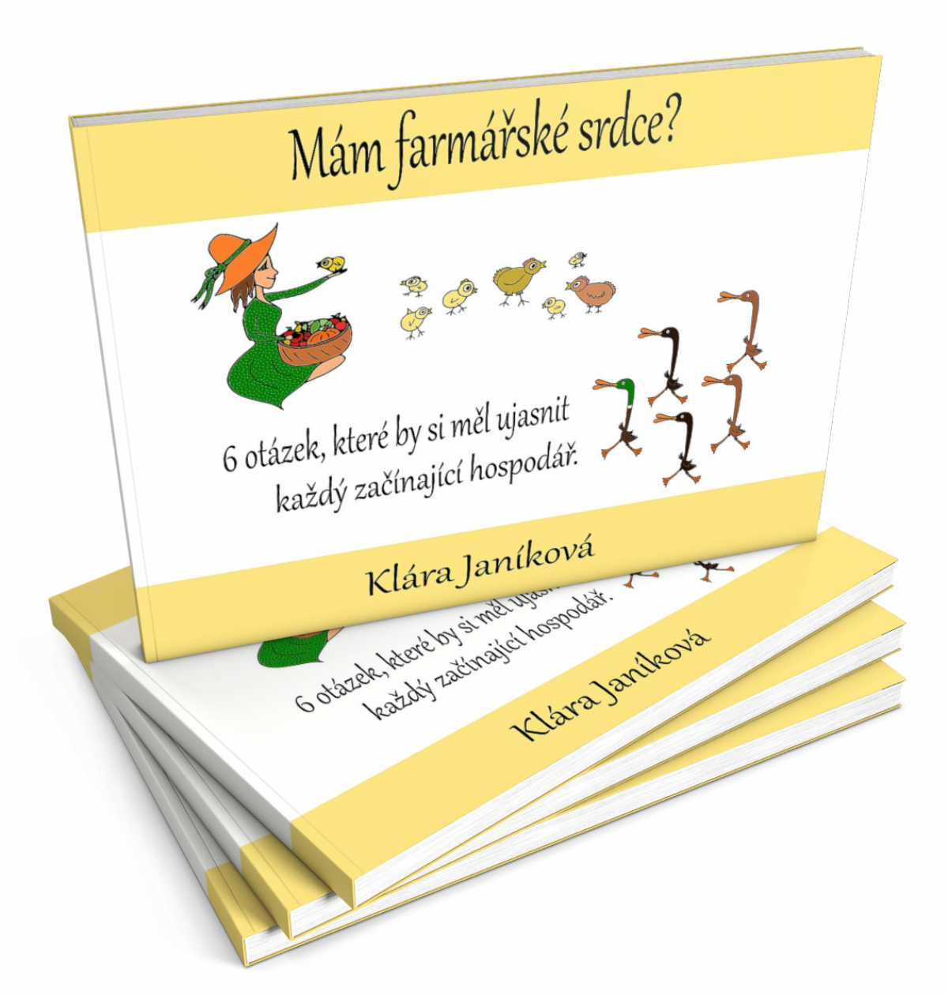
- Mám farmářské srdce? 6 otázek, které by si měl ujasnit každý začínající hospodář.
Získejte ode mě pravidelnou inspiraci a k tomu tento e-book jako dárek. Zjistíte, jestli může být farmářská cesta i tou vaší cestou.
- TOHLE CHCI
- Nejnovější články
  - 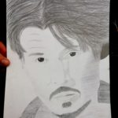
Vrozený talent, nebo jednoduchý trik? Jak nakreslit obrázek věrný své předloze.9.4. 2019
  - 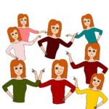
Umíte rozmnožit obrázek?25.3. 2019
  - 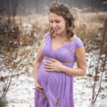
S bříškem na statku?25.3. 2019
  - 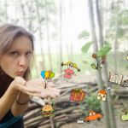
Když se plní sny…7.1. 2019
  - 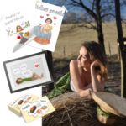
Zimní spánek a kreativní rauš?4.12. 2018
- VESELÉ IKONKY PRO VÁS – klikni na obrázek :-)
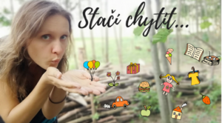
- Kategorie
  - Hospodářská zvířata
  - Nejen kuchyňské tvoření
  - Nezařazené
  - O životě na hospodářství
  - Poučení z vlastních chyb
  - Špetka toho kreslení
  - Tvorba
  - Zahradnické exerimentování
- Potkáme se na Facebooku?
- Videa
- 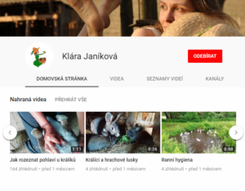

Obchodní podmínky

© 2018 Klára Janíková - BLOG

Ochrana osobních údajů

